# **Rendimiento de mi aplicación**

# 

Vamos a comenzar a mejorar la Accesibilidad, la cual nos dice que: Los colores de fondo y de primer plano no tienen una relación de contraste adecuada

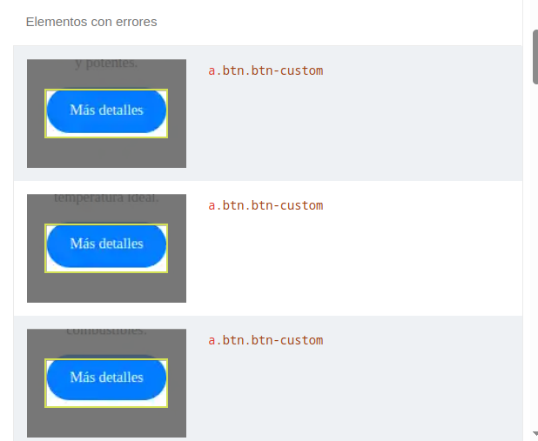

Para ello editaremos la configuración de esta clase para mejorar su visibilidad:

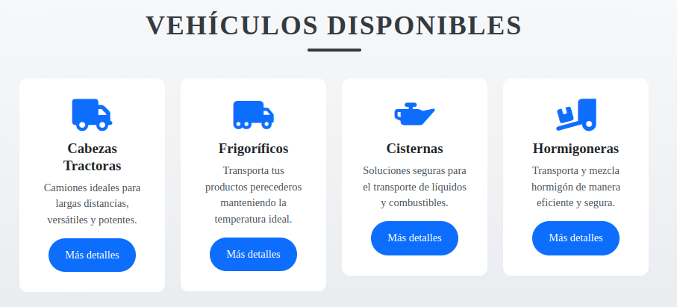

Tambien debemos cambiar los colores en el apartado de comentarios

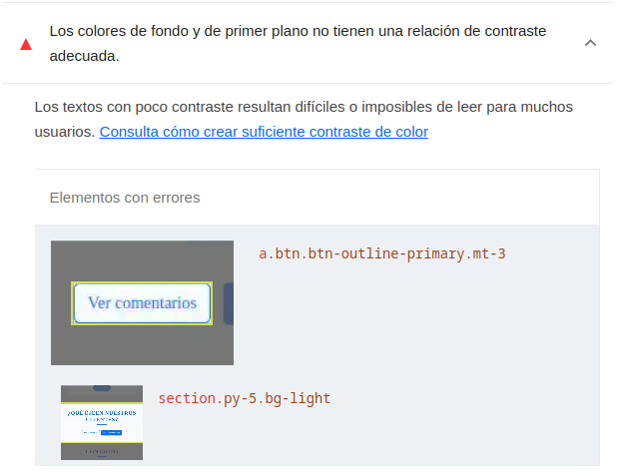

El cual lo mejoramos visualmente para que tenga el siguiente aspecto:



Para terminar el apartado de Accesibilidad tenemos que mejorar el siguiente apartado:

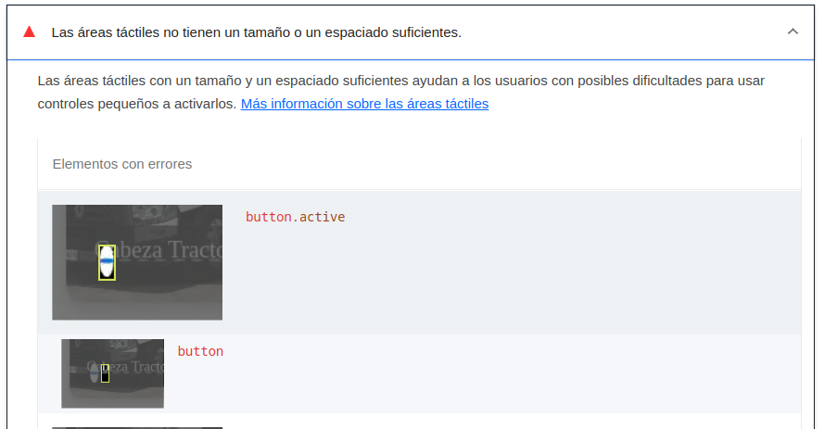

Para ello lo mejoramos para que se vea asi:



Continuamos con la parte de Prácticas Mejoradas, en la cual tenemos el siguiente error:

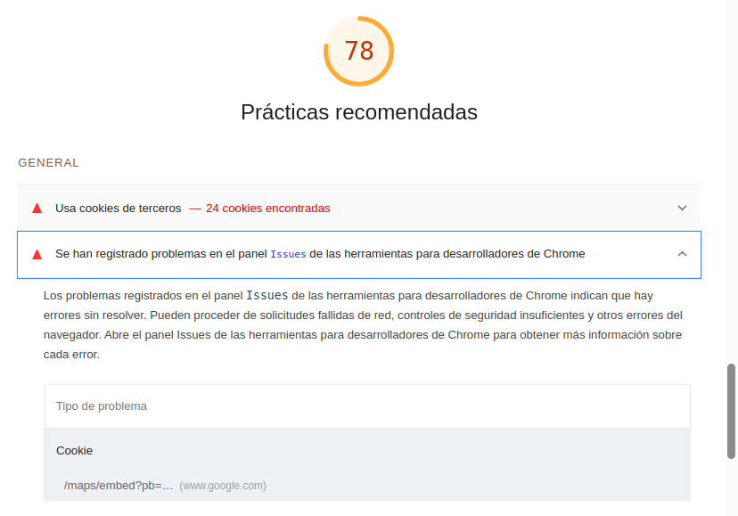

Esto se produce al insertar un iframe de Google Maps, que automáticamente carga cookies de seguimiento de Google sin pedir consentimiento al usuario. Para ello cambiaremos el mapa activo por una imagen estática y con el link de la ubicación

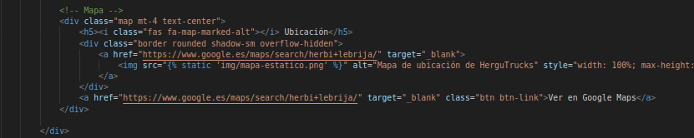

Una vez corregido todo esto, vemos que tenemos la siguiente valoración

